FASES REQUERIMIENTO DE SOFTWARE

1. DESCRIPCION GENERAL DEL REQUERIMIENTO 2
2. FASE DE FORMALIZACIÓN 2
3. ANALISIS DE REQUISITOS Y REQUERIMIENTOS 3
5. LEVANTAMIENTO DEL REQUERIMIENTO DETALLADO 7
6. DISEÑO DE LA ARQUITECTURA DE SOLUCION 8

DESCRIPCION GENERAL DEL REQUERIMIENTO

PROYECTO | Abogabot
Nombre Requerimiento: | Realizar una app web para que el usuario pueda dar seguimiento a su demanda.
Fecha Solicitud: | 01/03/2022
Responsable(s) Solicitud: | Buffet de abogados Pearson-Specter-Litt
Dependencia(s) Solicitante: | CEO Jessica Pearson
Responsable Funcional designado por el equipo de desarrollo de software: | David Vázquez Loyola

FASE DE FORMALIZACIÓN

Descripción de la Solicitud
Usuario Solicitante
Requerimos automatizar las demandas a través de una página web, agilizando la parte del pago. El usuario debe poder crear una cuenta donde podrá dar seguimiento de su caso. Por nuestra parte “buffet” requerimos poder ver cuando nos llega un caso nuevo y poder revisar que el pago ha sido transferido para empezar con el proceso. Que se puedan agregar comentarios del caso para que el usuario pueda visualizarlos en su app y le puedan llegar notificaciones. También queremos que sea compatible con cualquier celular. Y por el tema de los colores nos gustaría una mezcla de azul marino y blanco, pero aceptamos propuestas.
Líder Funcional
Se requiere una página web compatible con teléfonos móviles, donde se pueda llevar a cabo la gestión de las demandas de los usuarios. El buffet busca que con tal plataforma el usuario se registre y envíe el pago de honorarios al buffet. Con este servicio el usuario podrá ver el estatus y podrá se notificado en tiempo real por parte del buffet.

FIRMAS DE ACEPTACIÓN:

________________________________ _______________________________
Jessica Pearson David Vázquez
Dependencia Solicitante Oficina Tecnologías de la Información

ANALISIS DE REQUISITOS Y REQUERIMIENTOS

Fecha Inicio | 02/03/2022 |  | Fecha Final | 02/03/2022
Modelamiento de Negocio
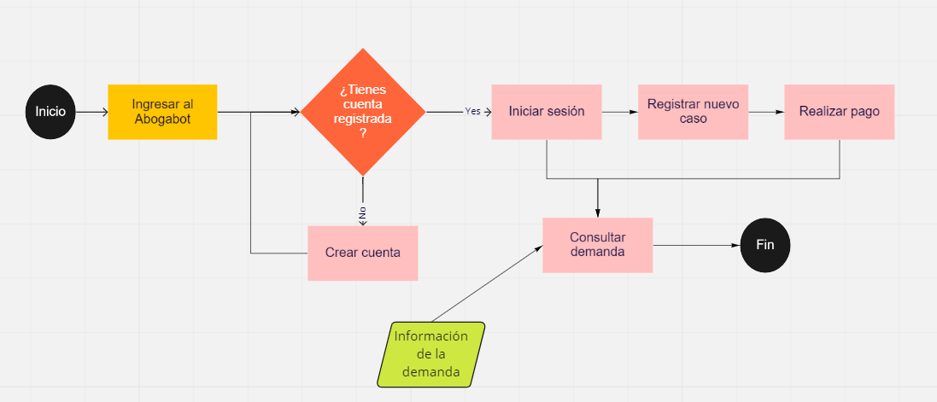

Términos de Referencia
Alcance de la solución | Describa de forma detallada y clara lo que, SI incluye la solución y lo que NO incluye, especificando hasta donde se pretende llegar con la del requerimiento.  La solución incluye el diseño y creación de la app solicitada.
Requerimientos Funcionales y criterios de aceptación y | Se podrá realizar el registro para nuevas cuentas.  Realizar el registro de las demandas.  Realizar el pago por medio de la app.  Visualizar en el dashboard el listado de las demandas y el estatus de cada una.  Se podrán recibir notificaciones por parte del buffet al cliente.
Requerimientos no Funcionales y de calidad | La app debe ser intuitiva, clara, se debe poder visualizar desde el teléfono móvil.
Interesados en la solución
  Nombre/Rol/Perfil | Descripción
  David Vazquez | Mantener el contacto con el cliente para un mejor seguimiento del proyecto.
  Miguel Vázquez | Diseño UI/UX y FrontEnd
  Daniel Ramírez | Backend
Precondiciones | Pago del 50% por parte del cliente.  Mostrar al cliente el plan del proyecto en el tiempo establecido.
Requisitos Técnicos | Tipo de Desarrollo | Web Escritorio Móvil Servicio Web  Servicio Windows Otro:__________________
Requisitos Técnicos | Base de Datos | Oracle  SQL Server  MySQL  MongoDB  Otro:__________________ |  |  | Versión  _______  _______  8.0.25  _______  _______  _______
Requisitos Técnicos | Lenguaje | C#  VB  PHP  Java  JavaScript  Otro:___________________ |  |  | Versión  _______  _______  _______  8  _______  _______  _______
Viabilidad Técnica | Luego de adelantado el análisis de los requisitos y requerimientos es viable proponer una solución técnica para esta solicitud: SI (X) NO ( )

FIRMAS DE ACEPTACIÓN:
Nombre | Dependencia | Teléfono | Firma
Jessica Pearson | CEO Buffet de abogados | 55512478
David Alejandro Vazquez Loyola | Líder de proyecto | 4151855498
- FASE DE PLANEACIÓN Y GERENCIA DEL PROYECTO

Responsable |  |  |  |  | Fecha
Plan estratégico de fases del proyecto
N° | Nombre Etapa | Actividad |  | Rol Responsable |  | Fecha Inicio | Fecha Fin | Comentarios
1 | Requerimientos | Se definen los requerimientos del cliente |  | David Alejandro Vazquez Loyola |  | 02-03-2022 | 07-03-2022
2 | Diseño y planeación | Se hace el diseño del proyecto y del producto, planeación y gestión de los recursos. |  |  |  | 08-03-2022 | 08-04-2022
3 | Desarrollo | Se realiza la programación y creación de la página |  |  |  | 11-04-2022 | 24-06-2022
4 | Pruebas internas y arreglo de issues | Se realizan las pruebas para ver cualquier mejora o issue en el producto |  |  |  | 27-06-2022 | 15-07-2022
5 | Verificación | Se realiza la verificación con el cliente |  |  |  | 18-07-2022 | 22-07-2022
6 | Entrega del proyecto | Se entrega el producto al cliente y se le da soporte con la página. |  |  |  | 25-07-2022 | 28-07-2022
Diagrama de planeación

NOTA: Las fechas de planeación establecidas en este documento son aproximadas y estarán sujetas a modificaciones que surjan por control de cambios u otros factores.

FIRMAS DE ACEPTACIÓN:
Nombre | Dependencia | Teléfono | Firma
Jessica Pearson | CEO Buffet de abogados | 55512478
David Alejandro Vazquez Loyola | Líder de proyecto | 4151855498

LEVANTAMIENTO DEL REQUERIMIENTO DETALLADO

Las historias de usuario deben ser independientes y debidamente identificadas; deben corresponder a una única funcionalidad y deben ser cortas y concisas
HISTORIAS DE USUARIO
Nº. |  | 001
Titulo |  | Crear cuenta
Fecha |  | DD/MM/YYYY
Estimación |  | Peso dado por un numero entre 1 y 100 acotado por la serie Fibonacci
Característica/Funcionalidad
Crear cuenta de usuario en el sitio Abogabot por medio de un formulario. Debe ingresar Nombre, Correo electrónico y contraseña.

Razón/Resultado
Para tener un alta de registro y poder trabajar con el usuario.

Criterios de Aceptación
Nº | Titulo |  | Contexto |  |  | Evento
1... | Registro de nuevo usuario |  | si no se llenan correctamente los datos, el usuario no podrá registrarse. |  |  | Esto pasa si el cliente no escribe bien su correo electrónico o la contraseña no es válida.
Firmas de aceptación
Nombre |  |  |  | Dependencia | Teléfono |  | Firma
Jessica Pearson |  |  |  | CEO Buffet de abogados | 55512478
David Alejandro Vazquez Loyola |  |  |  | Líder de proyecto | 4151855498

DISEÑO DE LA ARQUITECTURA DE SOLUCION

En caso de que existan excepciones asociadas a la arquitectura de referencia se debe incluir su correspondiente justificación en las vistas que aplique.

Fecha | DD/MM/AAAA
Vista Lógica
Se puede utilizar alguno de los siguientes diagramas UML: Diagrama de Clase, Diagrama de Comunicación, Diagrama de Secuencia.

Si utiliza convenciones para diagramas Ad hoc, por favor describirlas aquí
Vista de Implementación
Se puede utilizar alguno de los siguientes diagramas UML: Diagrama de componentes o diagrama de Paquetes

Si utiliza convenciones para diagramas Ad hoc, por favor describirlas aquí
Vista de Proceso
Se puede utilizar alguno de los siguientes diagramas UML: Diagrama de actividades o de flujo

Si utiliza convenciones para diagramas Ad hoc, por favor describirlas aquí
Vista de Física
Se puede utilizar el diagrama UML de despliegue.

Si utiliza convenciones para diagramas Ad hoc, por favor describirlas aquí
Prototipos de interfaces de usuario
Mockups o Bocetos de interfaces graficas para Front-End.

Si utiliza convenciones para diagramas Ad hoc, por favor describirlas aquí
Firmas de aceptación
Nombre |  | Dependencia | Teléfono |  | Firma
Jessica Pearson |  | CEO Buffet de abogados | 55512478
David Alejandro Vazquez Loyola |  | Líder de proyecto | 4151855498

Nota: En caso de considerar limitado el uso de UML, es posible utilizar diagramas Ad Hoc.

